**雨润墨香快乐相伴**

２０１5,３,１８

3月18日，下午第一节课的钟声已经敲响，但横山桥中心小学书法社团的孩子们并没有同往常一样结束活动，而是仍然静静端坐在活动室。因为，今天将有一位神秘的老师来为他们上课。这位老师便是常州书法家协会副主席牟卫忠老师。

牟老师不仅书艺精湛，而且，他本身也是一位热衷公益的爱心人士，是常州公益助学联合会的一名志愿者。今天，由共青团常州市委、常州公益助学联合会及常州志愿者总会联合举办的“快乐大篷车校社联动”志愿服务活动在横山桥桥中心小学隆重举行。牟老师正是随这辆“爱心快车”而来，与横小爱好书法的孩子们一起，感受了一节不一样的“书法课”。

牟老师先从书法的核心含义讲起，向孩子介绍了中国书法的发展演变历史以及一些极具代表性的书法家。接着，他又鼓励孩子们拿起毛笔，大胆地写给大家看，并对孩子们的字进行及时的点评，手把手地教孩子们用笔、运笔的技法。在平易近人的牟老师的亲切鼓励下，平时上课时都是正襟危坐在位置上的孩子们都亲热地围拢在牟老师的身边，七嘴八舌地与牟老师交流、谈笑起来。原本飘满墨香的活动室里，顿时又被孩子们热情、欢乐的声音充盈了。

最后，牟老师挥毫写下了“宝剑锋从磨砺出；梅花香自苦寒来”这幅脍炙人口的对联，赠给横小的小小书法爱好者们，勉励孩子们要勤耕砚田，并和孩子们一块合影留念。

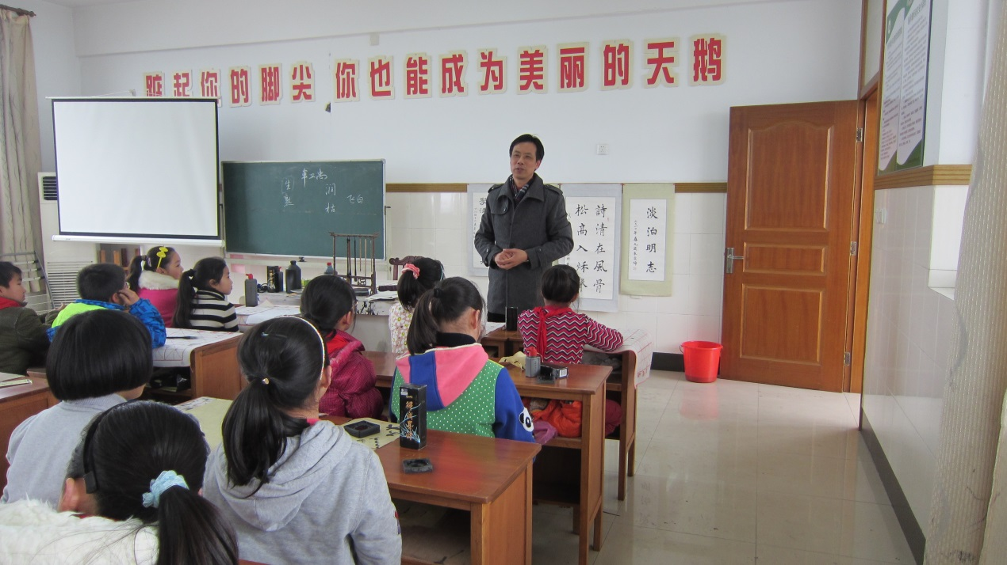

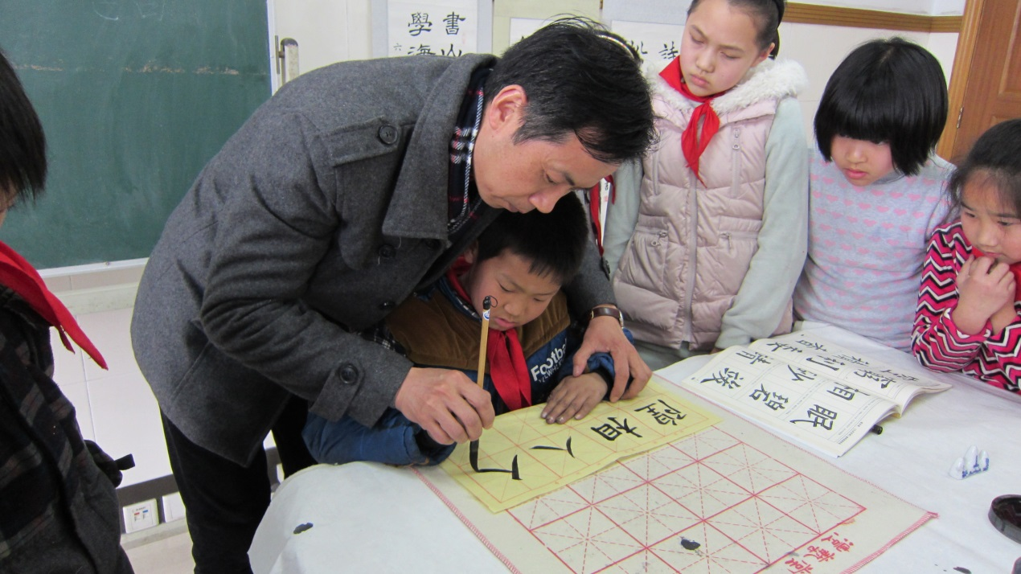

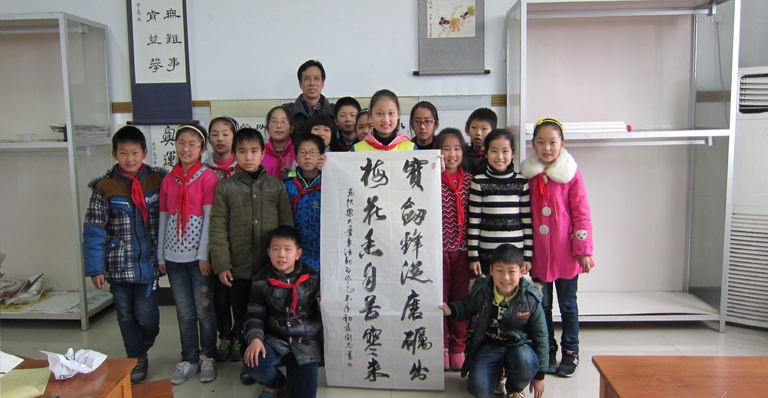

供稿，摄影：费忆军